# 权限管理系统-用户操作手册

|  |  |  |  |
| --- | --- | --- | --- |
| **版本号** | **编写者** | **审核者** | **时间** |
| V1.0.0 |  |  |  |
|  |  |  |  |
|  |  |  |  |
|  |  |  |  |
|  |  |  |  |

目录

1、概述 3

1.1项目目的 3

2、项目结构描述 4

2.1 项目结构 4

3、运行环境及所用技术 4

3.1 运行环境 4

3.2 开发工具及技术 5

3.2.1 开发工具 5

3.2.2 所用技术 5

4、功能模块展示 5

4.1 用户管理 5

4.1.1 用户登录 5

4.1.2 用户列表 6

4.1.3 用户查询 7

4.1.4 添加用户 8

4.1.5 修改用户 8

4.1.6 删除用户 9

4.1.7 启用/禁用 9

4.1.8 重置密码 10

4.1.9 分配角色 10

4.1.10 更改权限 11

4.1.11 数据导出 12

4.2 角色管理 13

4.2.1 角色列表 13

4.2.2 角色查询 13

4.2.3 添加角色 14

4.2.4 修改角色 14

4.2.5 修改状态 15

4.2.6 更改权限 15

4.3 权限管理 16

4.3.1 权限列表（Ztree树实现） 16

4.3.2 添加权限 16

4.3.3 修改权限 18

4.3.4 权限启用/禁用 19

# 1、概述

## 1.1项目目的

权限管理模块是为了对系统权限进行管理和验证。本系统权限支持无限级，目前只考虑做三级权限，权限控制到按钮级别。本系统主要包含：

1. 用户管理(用户登录、用户添加、用户修改、用户删除、用户审核、用户密码重置、用户的查询、分配角色、授权等)
2. 权限管理(权限的添加、权限的查询、权限的修改、

权限的删除等)

1. 角色管理(角色添加、角色修改、角色查询、角色删除、授权等)

4、角色授权(角色权限添加、角色权限修改、角色权限的删除等) ，使用Ztree树来实现。

5、用户授权（用户权限添加、用户权限修改、用户权限删除等），使用Ztree树实现

6、用户组管理(用户组查询、用户组添加、用户组修改、用户组删除)

# 2、项目结构描述

## 2.1 项目结构

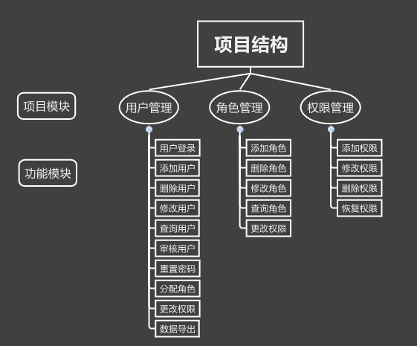

# 3、运行环境及所用技术

## 3.1 运行环境

* JDK-8.0
* TomCat-8.0
* Mysql-5.7

## 3.2 开发工具及技术

### 3.2.1 开发工具

eclipse-2018

### 3.2.2 所用技术

Spring+SpringMVC+Mybatis、Json、JQuery、Ajax、JavaScript、html、css、jsp、JSTL、Ztree、Bootstrap、文件导出、

# 功能模块展示

## 4.1 用户管理

### 4.1.1 用户登录

输入：登录名、密码、验证码。

根据用户名、密码、验证码进行登录，所有参数在页面上都进行非空验证和格式验证；验证码使用ajax验证是否正确； 登录使用ajax方式提交 ；如果用户名和密码都正确，再验证该用户是否通过审核，登录成功之后，查询当前用户所属的角色和权限。另外，增加记住密码功能和点击回车登录功能。

输出：将用户对象和用户的权限信息，存入session中。

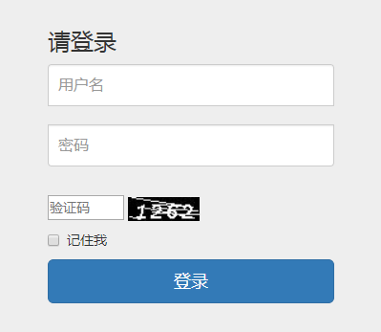 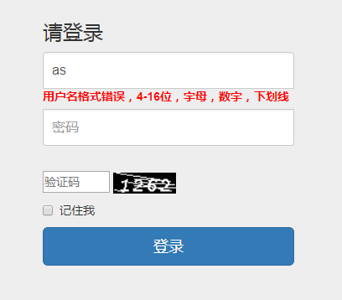

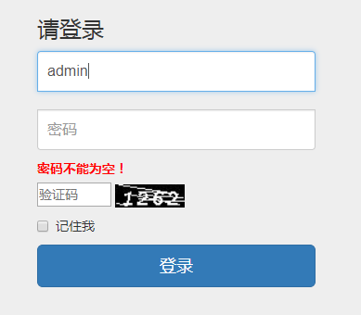 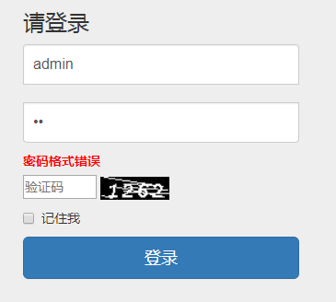

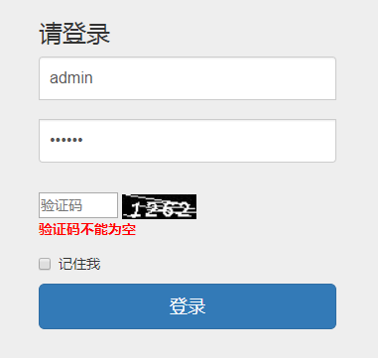 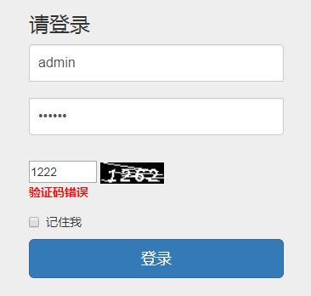

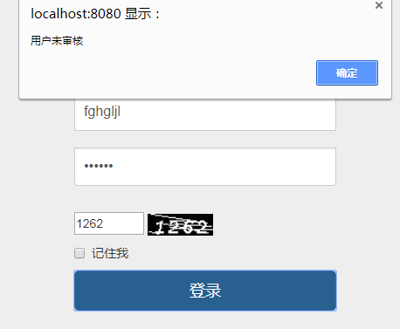 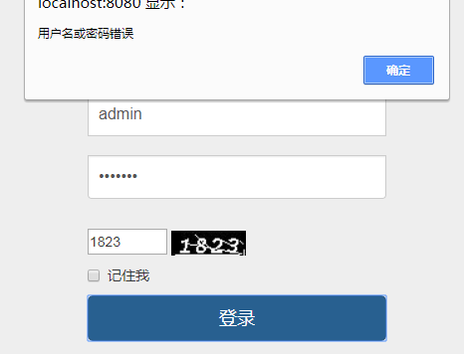

### 4.1.2 用户列表

用户列表显示使用分页，去除已删除的用户

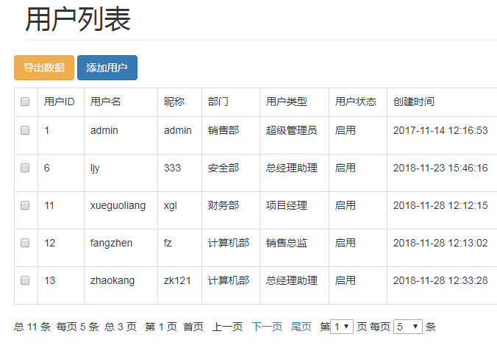

### 4.1.3 用户查询

输入：根据用户名、用户类型、用户状态进行分页查询。

输出：用户列表，分页查询的结果集，返回用户结果集对象。

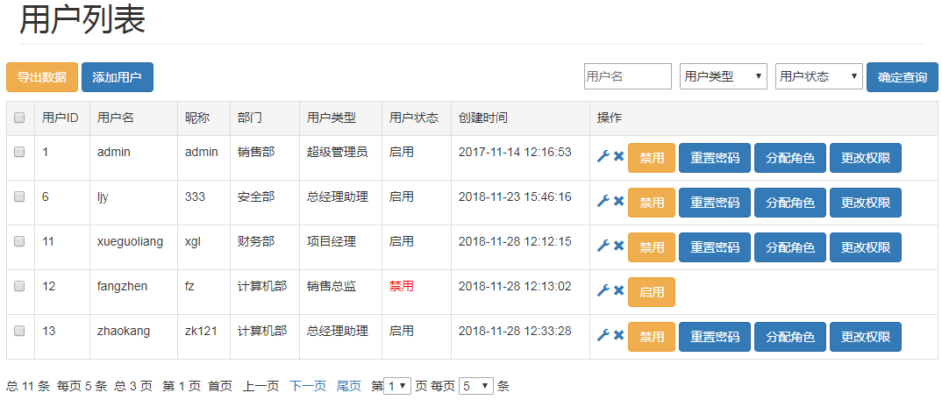

### 4.1.4 添加用户

输入：用户名、昵称、部门、密码、确认密码。

注意：用户名密码格式必须正确，用户名不能重复，使用ajax做唯一性 校验。

输出：返回添加是否成功，成功返回用户列表。

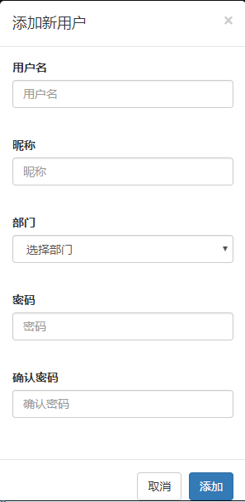

### 4.1.5 修改用户

点击修改用户：将要修改用户的用户名、昵称、部门显示出来

注意：用户名不能修改。

输出：返回修改是否成功，成功返回用户列表。

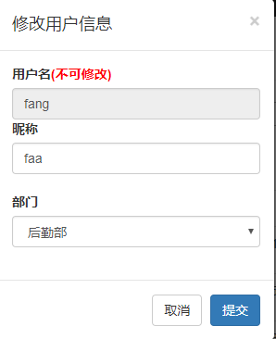

### 4.1.6 删除用户

删除用户：逻辑删除（修改is_delete字段）

通过获取对应用户id删除用户

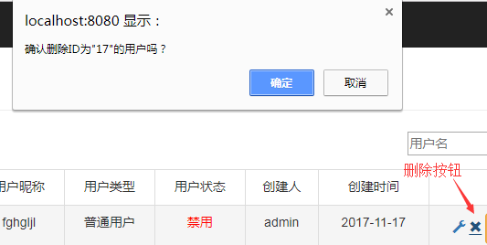



删除成功后，返回用户列表。

### 4.1.7 启用/禁用

启用/禁用：判断用户当前状态，通过修改用户状态实现启用/禁用状态切换，用ajax实现异步动态修改。

修改成功后，返回用户列表

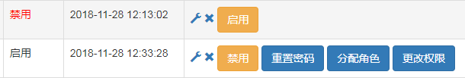

### 4.1.8 重置密码

重置密码：将选中的用户密码重置为123456，用MD5进行加密

重置成功之后，返回用户列表

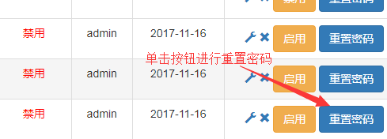



### 4.1.9 分配角色

分配角色：查询启用的角色信息，以及该用户已有的角色信息，确定分配角色时，先删除再添加。

分配成功后，返回用户列表页面

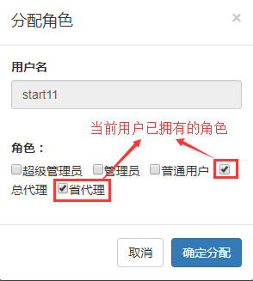

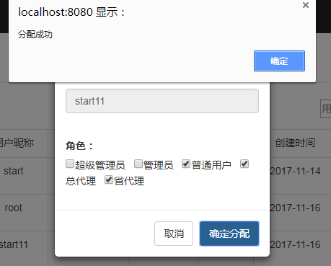

### 4.1.10 更改权限

输入：用户id、权限ids(多个权限id)。

用户授权：查询所有权限(Ztree树结构)，并显示该用户已拥有的权限；勾选权限保存用户对应的权限信息(支持checkbox多选)。

输出：返回授权是否成功，成功返回角色列表。

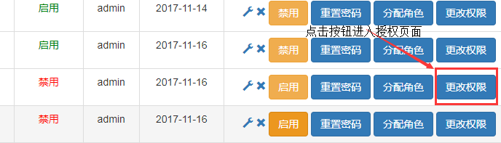

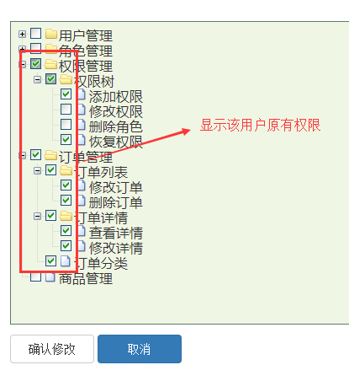

### 4.1.11 数据导出

数据导出：将当前页面的数据以Excel/doc文档的形式导出到本地

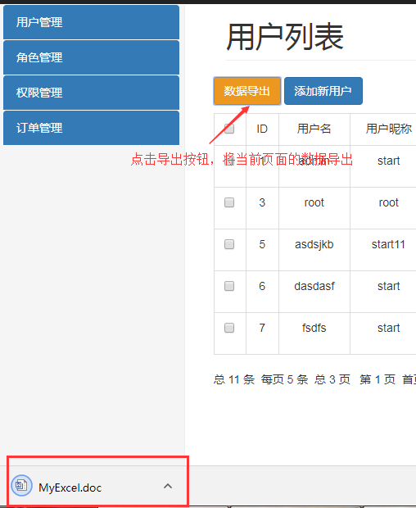

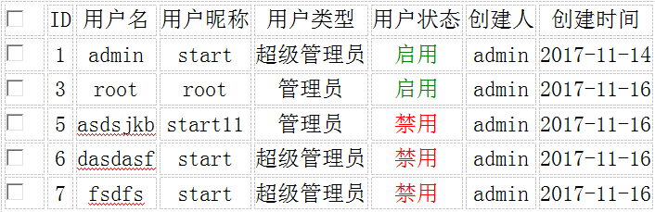

## 4.2 角色管理

### 4.2.1 角色列表

使用分页显示所有角色

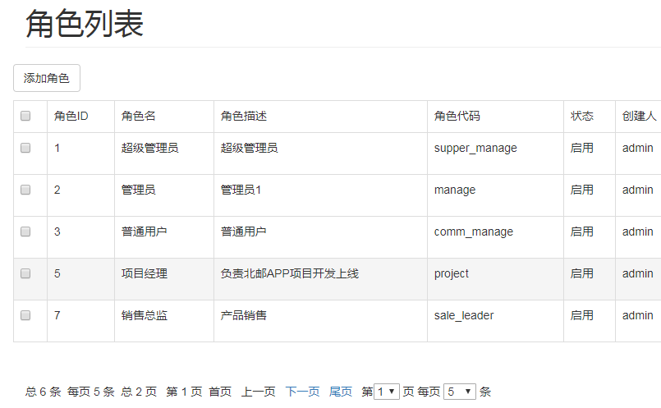

### 4.2.2 角色查询

输入：角色名、角色状态；根据输入内容分页查询

输出：角色列表，分页查询的结果集，返回角色结果集对象。

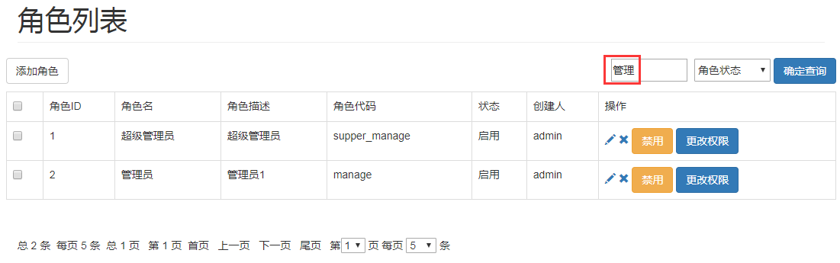

### 4.2.3 添加角色

添加角色：输入角色名、角色描述、角色代码、获取创建人、创建时间、修改人、修改时间，角色名称和角色代码使用ajax做唯一验证

成功后返回角色列表

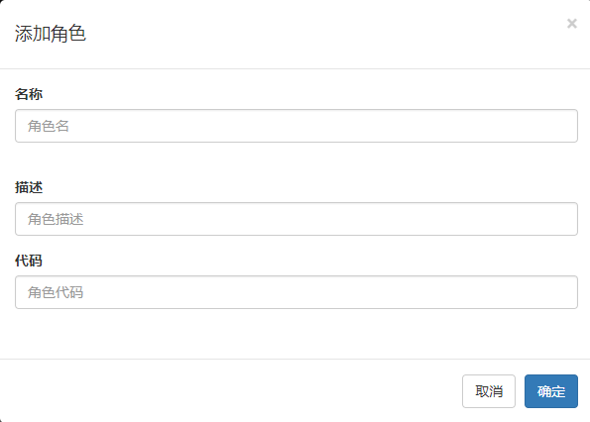

### 4.2.4 修改角色

修改角色：获取要修改角色的角色名、角色描述，角色名不能修改

输入：角色描述

修改成功后，返回角色列表

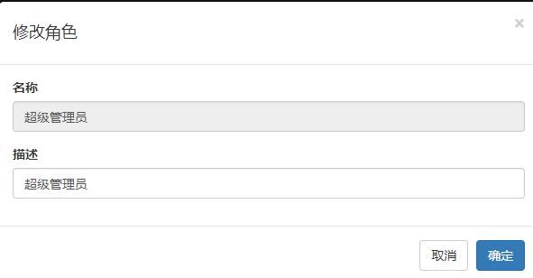

### 4.2.5 修改状态

修改状态：启用/禁用；判断用户当前状态，通过修改用户状态实现启用/禁用，用ajax实现异步动态修改。

修改成功后，返回用户列表

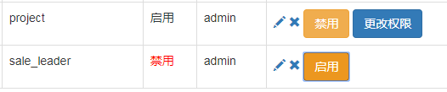

### 4.2.6 更改权限

输入：用户id、权限ids(多个权限id)。

用户授权：查询所有权限(树形结构)，并显示该用户已拥有的权限；勾选权限保存用户对应的权限信息(支持checkbox多选)。

输出：返回授权是否成功，成功返回角色列表。

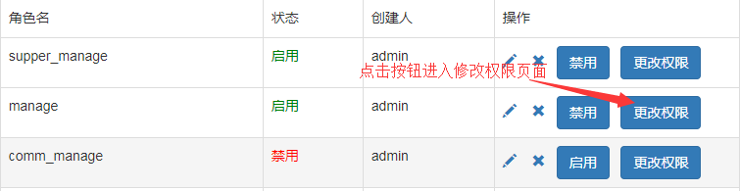

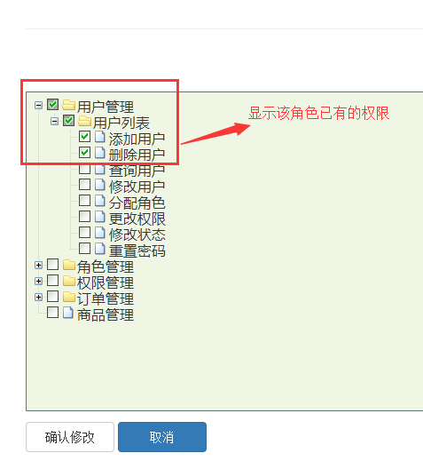

## 4.3 权限管理

### 4.3.1 权限列表（Ztree树实现）

权限列表：通过递归方式，获取每个权限下对应的子权限

支持无限级（目前只考虑三级）

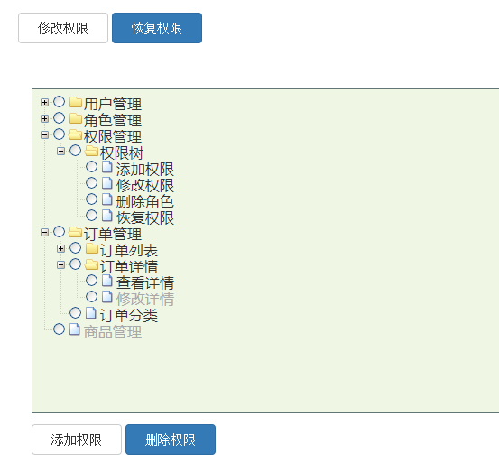

### 4.3.2 添加权限

输入：权限名称、权限描述、权限类型、权限code、权限url，获取权限父id、添加人、添加时间、修改人、修改时间

注意：

1. 没有选中任何权限，添加一级权限(模块) ，显示权限名称、权限描述，权限类型只能选择模块，禁用列表和按钮。
2. 选中一级权限，添加二级权限(列表) ，显示权限名称，权限描述、权限url，权限类型只能选择列表，禁用模块和按钮
3. 选中二级权限，添加三级权限(按钮) ，显示权限名称，权限描述、权限url、权限code，权限类型只能选择按钮，禁用模块和列表
4. 权限名称、权限url、权限code都要用ajax做唯一验证

输出：返回添加是否成功，成功返回权限树页面。

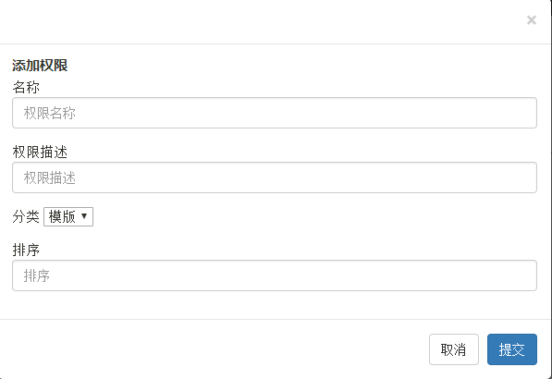

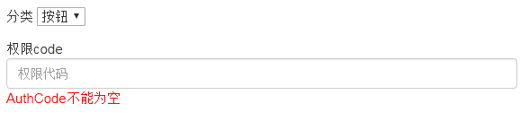

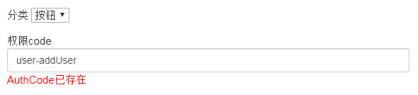

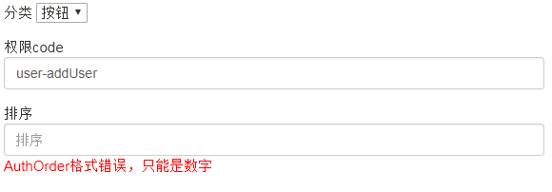

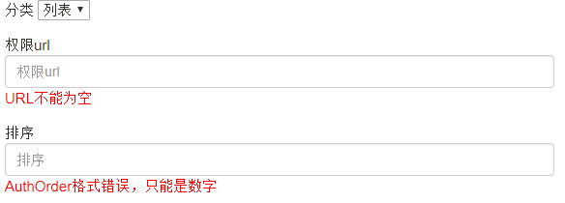

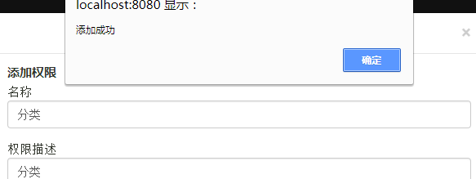

### 4.3.3 修改权限

输入：权限名称、权限描述、权限排序

注意：权限父id、权限类型、权限code、权限状态、权限级别均不能修改。

输出：修改是否成功，成功返回权限列表

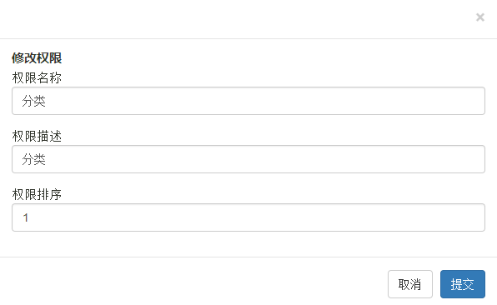

### 4.3.4 恢复权限(权限启用/禁用)

输入：权限id、权限状态、修改人、修改时间。

权限禁用(逻辑删除),只改变状态,禁用后返回权限树页面。

权限启用,只改变状态,启用后返回权限树页面。可用ajax实现异步动态修改。

输出：返回操作是否成功，成功返回权限树页面，删除的权限显示灰色

